Урок – обобщения по биологии.
Урок № 62.
«Наука о растениях. Клеточное строение растений».
Пояснительная записка.
Этому уроку предшествует подготовительный урок (61), на котором, учитель руководит работой учащихся с учебником и тетрадью, направляя их на повторение основных вопросов п. 1- 9. Находят учащиеся ответы на поставленные учителем вопросы в виде соревнования «кто первый». Учеником проговаривается страница учебника или дата записей на уроке и зачитывается ответ на поставленный вопрос. Учитель подготавливает ребят к следующему уроку в виде соревнования команд класса, ориентируя, что именно они должны повторить дома.
Таким образом, выстроенные уроки обобщения дают возможность повторить информацию трижды: 1) на уроке подготовки к игре, 2) при выполнении домашнего задания 3) при выполнении заданий игры.
Необходимое к уроку:
- Интерактивная доска
- Проектор
- Компьютер
- Программа IQ Board
- № последовательности ответов групп в виде кружочков одинакового цвета с номерами 1,2,3.
- Карточки для выбора ответов: «Строение микроскопа», «Строение клетки», «Функции органоидов клетки».
- Магнитная доска на ней таблица: 3 столбца – команда 1,2,3 и 7 (8) строк – заданий, мел.
- * Для хорошо подготовленных учащихся разрезанная таблица «Ткани растений, их функции», и лист картона А4 – 3 комплекта.
Урок – соревнование.
Цель: обобщить и систематизировать знания по теме.
Повторить основные понятия: ботаника, биология, морфология, анатомия, экология, признаки живых организмов, особенности растительных организмов, среды обитания и факторы среды, строение растительной клетки, ткани.
- Личностные результаты:
- любознательность и интерес к изучению биологии;
- развитая мотивация к изучению в дальнейшем различных естественных наук.
- Метапредметные результаты:
Сформированность:
- способов самоорганизации учебной деятельности, что включает в себя умения: ставить цели и планировать личную учебную деятельность; оценивать собственный вклад в деятельность группы;
- коммуникативных умений и овладение опытом межличностных коммуникаций, участие в работе группы в соответствии с обозначенной ролью.
- Предметные результаты:
Сформированность:
- навыков систематизации объектов природы и обобщения материала; формирование представлений о взаимосвязи мира живой и неживой природы, между живыми организмами, знаний об изменениях природной среды под воздействием человека;
Организация работы на уроке.
Класс разбивается на группы, в каждой выбираем: капитана, организатора, секретаря, посыльного, знатока ботаники и оператора компьютера. Организатор следит за дисциплиной группы, организует работу группы. Секретарь записывает варианты ответов, обсуждаемых командой, делает записи на доске. (Интерактивная доска с программой IQ Board) Знаток ботаники консультирует учащихся в спорных вопросах. Посыльный вытягивает очерёдность работы команды или вопрос, над которым команда будет работать. Оператор компьютера помогает организовать работу группы у доски с программой IQ Board.
Задание 1. Разминка.
Задание: команды отвечают по очереди на вопрос, который задаёт учитель, если команда не знает ответ - осуществляется переход вопроса к другой команде. За каждый правильный ответ – 1 балл.
1) Какие растительные организмы относят к высшим и почему?
2) Какие организмы относят к низшим и почему?
3) Приведите примеры групп высших и низших организмов.
4) Какие растения называют дикорастущими?
5) Какие растения называют культурными?
6) Какие растения называют декоративными?
7) Перечислите вегетативные органы высших растений.
8) Перечислите генеративные части высших растений.
9) Почему растения относят к живым организмам?
10) В чём особенность растительных организмов?
Задание 2. Область изучения естественных наук.
В таблице даются определения естественных наук, а ниже перечисляются науки. Задание: сопоставить определение и название науки. С помощью маркера «перетаскиваем» название науки в соответствующую ячейку таблицы, Команда, работающая первой, имеет преимущество – выбирает 2 науки из 7.
Изучает царство растений
Изучает взаимосвязь организма и окружающей среды
Изучает многообразие живых организмов
Классифицирует живые организмы на группы
Изучает внешнее строение организмов
Изучает внутреннее строение организмов
Изучает царство грибов

Микология биология анатомия ботаника эти слова многократно копируются и
Морфология систематика экология могут быть «перемещены» в таблицу.
Максимальный балл 2. Каждой команде по 2 определения. Очерёдность выбирается №.
Задание 3. Среды обитания растительных организмов.
Заполнить схему примерами растительных организмов, обитающих в водной, наземно – воздушной, организменной и почвенной средах. 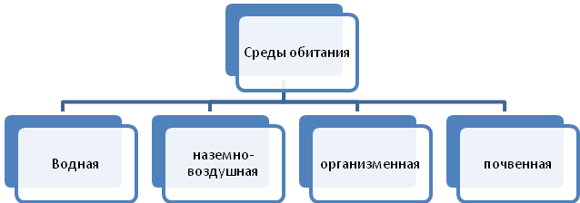

Каждой команде одна среда обитания. Очерёдность выбирается №. Максимальный балл 2. Последняя среда обитания, незаполненная в схеме, заполняется учителем или знатоком ботаники из любой команды – без баллов.
Задание 4. Влияние факторов среды на растительный организм.
Это подготовленное домашнее задание. Учащиеся готовили рассказы о факторах среды: биотическом, абиотическом, антропогенном, их положительном и отрицательном влиянии на растительный организм. Максимальный балл 3. Очерёдность ответа команд выбирается №.
Задание 5. Классификация растений.
Каждой группе предлагается «слайд» на котором представлена схема классификации растений на однолетние, двулетние и многолетние растения и картинки с подписанными названиями растений, их 6. Учащиеся «передвигают» маркером картинки растений в нужную сторону схемы.
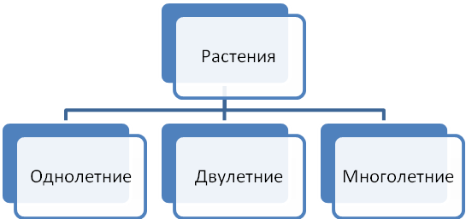
Картинки с подписанными названиями на слайдах 1) берёза, морковь, горох, лобелия, свекла, сосна 2) огурец, редька, роза, ель, настурция, редис 3) арбуз, тополь, маргаритки, петунья, сирень, наперстянка.
Каждый правильный ответ 0,5 балла, правильно выполненное задание 3 балла. Очерёдность выбирается №.
Задание 6. Строение микроскопа, клетки, функции органоидов растительной клетки.
Каждой команде предстоит выбрать ответ путём жеребьёвки. В вопросе «строение микроскопа» необходимо маркером «перетащить» название его части микроскопа к стрелочке указывающей эту часть на рисунке. В вопросе «строение клетки» необходимо маркером записать основную часть клетки. В вопросе о «функциях органоидов клетки» необходимо название частей клеток поместить в нужную ячейку таблицы. Максимальный балл 5.
Задание 7. Ткани растений, их функции.* (только для хорошо подготовленных учащихся ! – в 40 минут урока успевают выполнить все задания игры)
Составьте таблицу из 3 столбцов: вид ткани, особенности строения, функции. Горизонталь – 1 строка и вертикаль – 1 столбец одним листом, всё остальное разрезано. Группа должна на картоне формата А4 собрать таблицу правильно. Максимальный балл 5.
Ткань | Особенности  строения | Функции
Основная | Клетки с большим содержанием хлорофилла | Процесс фотосинтеза – образование органических веществ и кислорода
Поводящая | Длинные клетки, с порами и отверстиями | Проведение питательных веществ по растению
Механическая | Клетки с очень прочными целлюлозными оболочками | Придаёт прочность некоторым органам растений
Образовательная | Плотно лежащие клетки, постоянно делятся | Образование новых клеток различных тканей
Покровная | Прозрачные клетки, сомкнутые между собой, с тонкими оболочками | Защищает снаружи все органы растения

Задание 8. Биологический диктант.
Задание выполняют все учащиеся класса.
1) клетка – это основная единица всего …
2) Движение … обеспечивает нужными веществами все части клетки.
3) Рост клетки – это увеличение ….
4) процесс размножения клетки называют …
5) в одноклеточных организмах клетки выполняют функции … …
6) В многоклеточном организме клеток много, они разные по размерам, …, ….
7) Во всех клетках происходят процессы дыхания, питания, роста, …, …, выделения.
Проверка:
- живого
- цитоплазмы
- размеров
- делением
- целого (единого) организма
- форме, функциям
- развития, размножения
Можно провести самопроверку или взаимопроверку. Затем рефлексию урока и в это время учитель подсчитывает количество баллов, полученных каждой командой. и подписывает наградной лист учащимся этой команды.

